Министерство цифрового развития, связи и массовых коммуникаций Российской Федерации
Ордена Трудового Красного Знамени федеральное государственное бюджетное образовательное учреждение высшего образования
Московский технический университет связи и информатики

Кафедра «Информатики»

Практическая работа №3 по дисциплине ВвИТ
«Задачи»

Выполнил студент группы БИН2003 Рожнов М.С.

Проверил: Егор Аршинов

Москва 2021
1. Цель работы:
Выполнить 5 заданий на сайте SQLex

2. Выполнение работы:
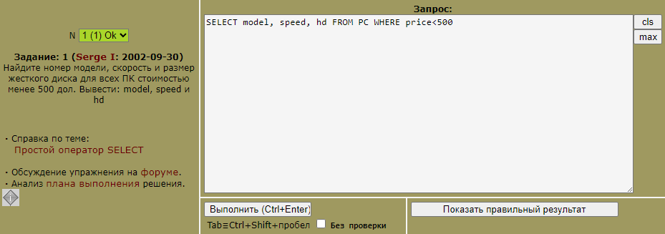
Рисунок 1 – Задание 1
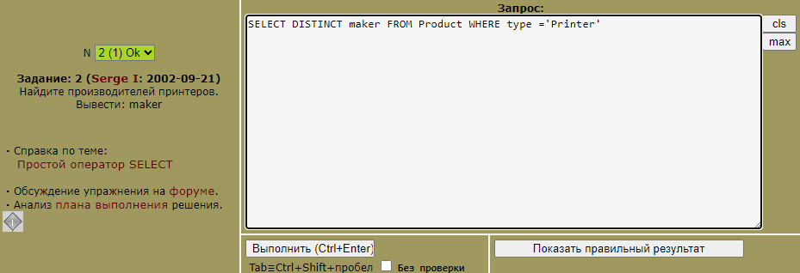
Рисунок 2 – Задание 2
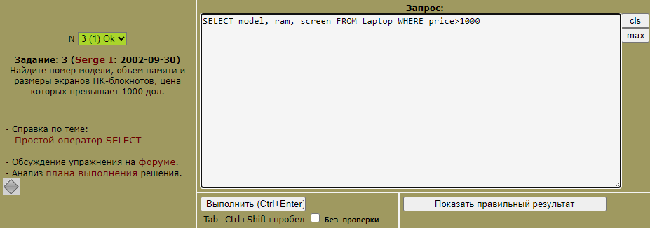
Рисунок 3 – Задание 3

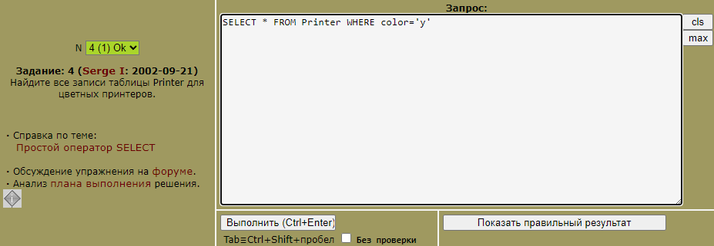
Рисунок 4 – Задание 4
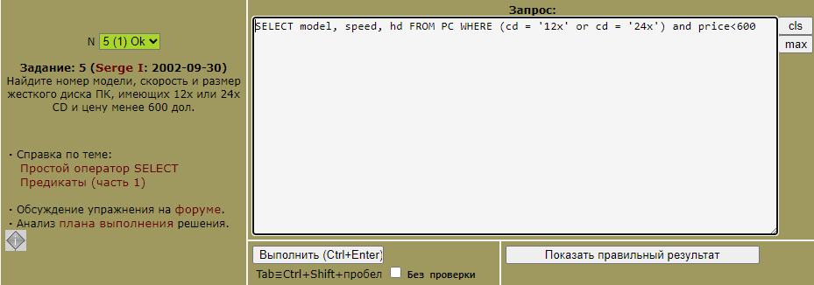
Рисунок 5 – Задание 5

3. Вывод:
В итоге мы смогли сделать 5 заданий.

